**«Последний штрих» (5Б)**.

Первую попытку пройти мы предприняли с Максом Поляковым зимой 2009, но разные причины не дали закончить. Мы сняли веревки и уехали. Сейчас, 1 и 2 апреля мы с Саней Хоменко закончили маршрут.

**Описание по участкам:**  
Маршрут начинается с той же полки что и «Восьмерка», «Песня», «Хохла через зеркала», идет между «Песней» и «Хохлом». Начало легко читается, в 8ми метрах над полкой шлямбур.

[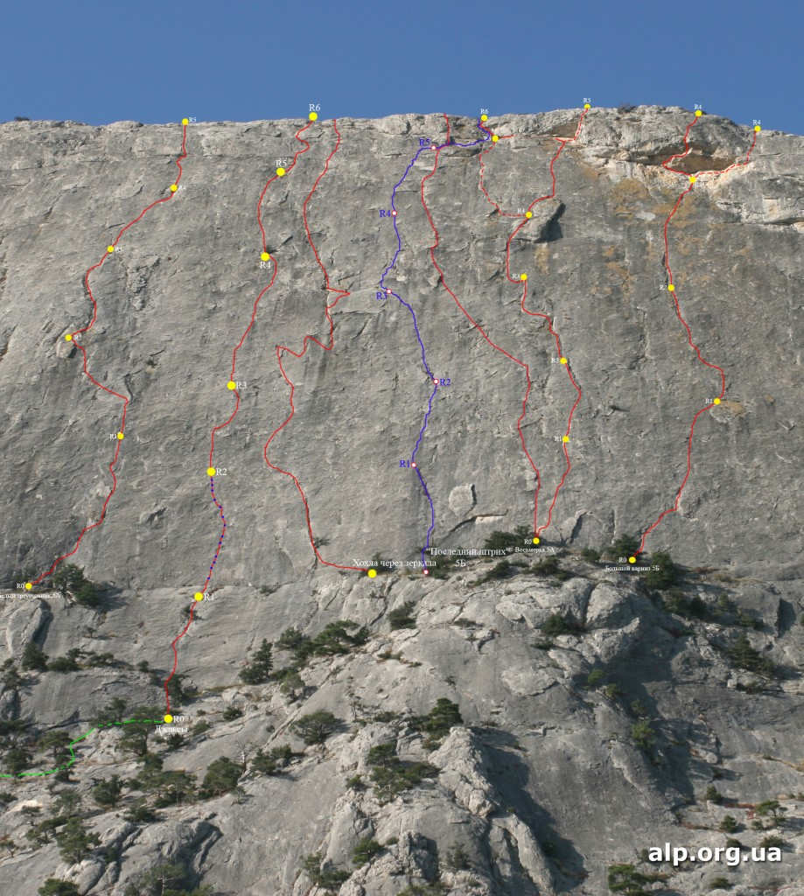](http://alpinist.biz/wp-content/uploads/2012/11/Сокол-новый-маршрут.jpg)

Сокол, маршрут «Последний штрих» (5Б). Линия маршрута выделена синим цветом. Фото большого разрешения

**0-1** Небольшой подлаз, затем на ИТО к шлямбуру, от него вправо вверх к щели с травой. По серии трещин, местами по плите, вверх. Станция на шлямбуре и крюке. 40 м А3. От станции рекомендую не принимая напарника, долезть до следующего шлямбура, чтобы уменьшить фактор рывка.

**1-2** Вверх вправо по плите с раковинами (якоря, скайхуки), выйти за перегиб, далее по более пологой плите к станции. Есть шлямбур. 35 м VIA3

**2-3** От станции вверх влево по заросшей щели, метров 10, дальше ИТО по плите направление – вверх влево, к наклонной полке. На ней станция – шлямбур и якорь. 40 м VIA2

**3-4** От станции влево вверх 4 м, затем вверх, по плите на полочку, вправо вверх, на вторую полочку. С ее левой части вверх по серии трещин. Станция на шлямбуре. 35 м VIA3

**4-5** От станции влево вверх, затем вверх, во внутренний угол, образованный краем большой нашлепки и стеной. По уголку, затем вверх вправо, под небольшой карниз. Через карниз вправо вверх, затем траверс вправо на полочку. Станция на шлямбуре и крюке. 35 м VA3

**5-6** Траверс вправо, затем через небольшую стенку вправо вверх затем вверх по внутреннему углу (здесь маршрут совпал с м-том «Восьмерка») выйти на яйлу. 20 м  IV

Прямо вверх не полезли, т.к. скала сильно разрушена, а уход по полке вправо выглядит логично.

Снаряжение, кроме стандартного – якорей по-больше, фифы помогают, но можно обойтись, скайхуки дырочные 3-4, рельефные 3-4 разные.

**Источник:** alpinist.biz